25 year guarantee



**CARTELLA STAMPA**

**NOVITA’ 2016**

**AZIENDA**

**UFFICIO STAMPA ITALIA**

tac comunic@zione

di Paola Staiano e Andrea G. Turatti

Milano|Genova

tel. +39 02 48517618 – 0185 351616

e-mail: [press@taconline.it](mailto:press@taconline.it)

sito web: www.taconline.it

SEDE

Victoria + Albert Ltd

Unit B Hortonwood 37,

Telford, Shropshire, TF1 7XT - UNITED KINGDOM

Tel: +44 (0)1952 221100 Fax: +44 (0)1952 221111

SHOWROOM

316-317 Design Centre Chelsea Harbour

LONDON SW10 0XE - UNITED KINGDOM

Tel: +44 (0)20 7351 4378

VENDITE EUROPA

Victoria + Albert Ltd

Tel: +34 93 55 65 482

**FLORIN. Rubinetteria art deco e senza tempo**

Victoria + Albert, partendo dalla semplice idea di disegnare un esagono, ci consegna una serie dalle linee ispirate all’art deco, caratterizzate da forme asimmetriche sapientemente equilibrate e con una spiccata attenzione all’ergonomia e alla funzione in fase di apertura e chiusura del rubinetto. Un design innovativo e senza tempo pronto a divenire il classico del domani. Infatti, sotto il profilo meramente tecnico, il vitone in ceramica consente di raggiungere la massima apertura del rubinetto con solo mezzo giro di maniglia.

Prodotto in **ottone rigorosamente Made in England** a testimonianza della cura dei dettagli e dei materiali che caratterizzano la produzione di Victoria + Albert, **Florin è** liberamente ispirato all’appartamento art-deco Florin Court a Londra **in** Charterhouse Square, famoso per le sue apparizioni in Poirot di Agatha Christie.

Oltre ad essere molto curati nell’estetica, i nuovi rubinetti sono dotati di un meccanismo interno che garantisce una sufficiente portata di acqua anche in presenza di bassa pressione (es: 0,5 bar). La collezione è composta da cinque pezzi-lavabo, vasca e doccia.

E’ disponibile in **cromo lucido e nickel lucido**, due finiture perfette per completare qualsiasi ambiente bagno senza tempo.

**FLORIN 20 Design: Victoria + Albert Studio**

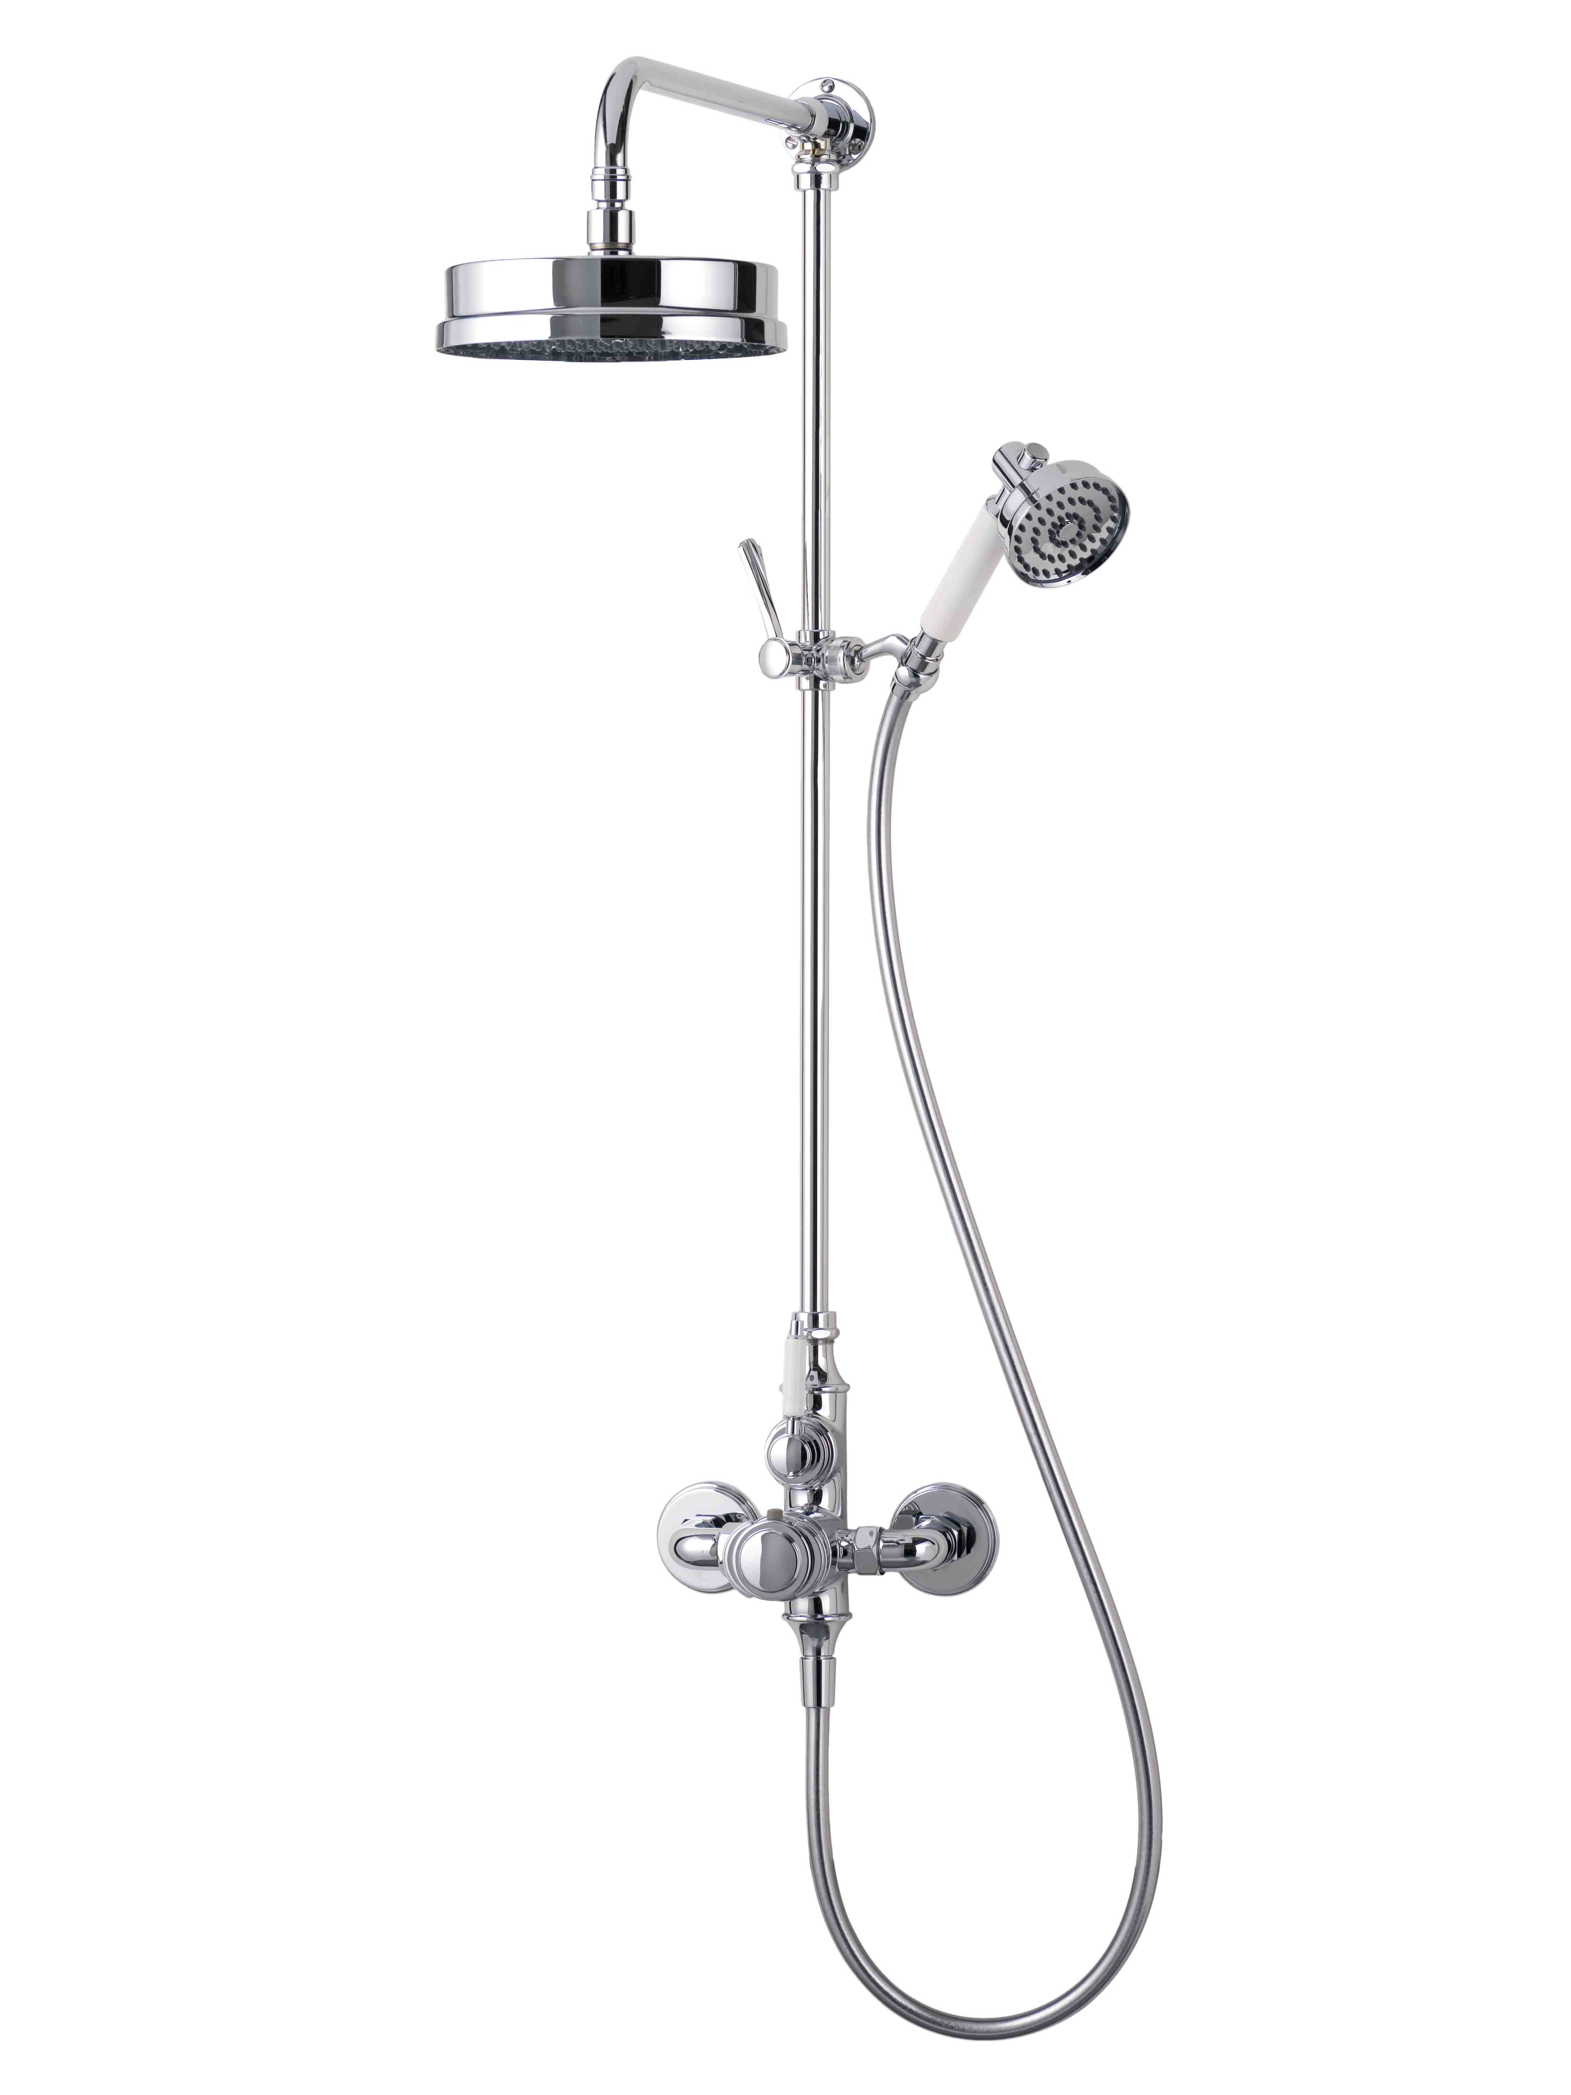 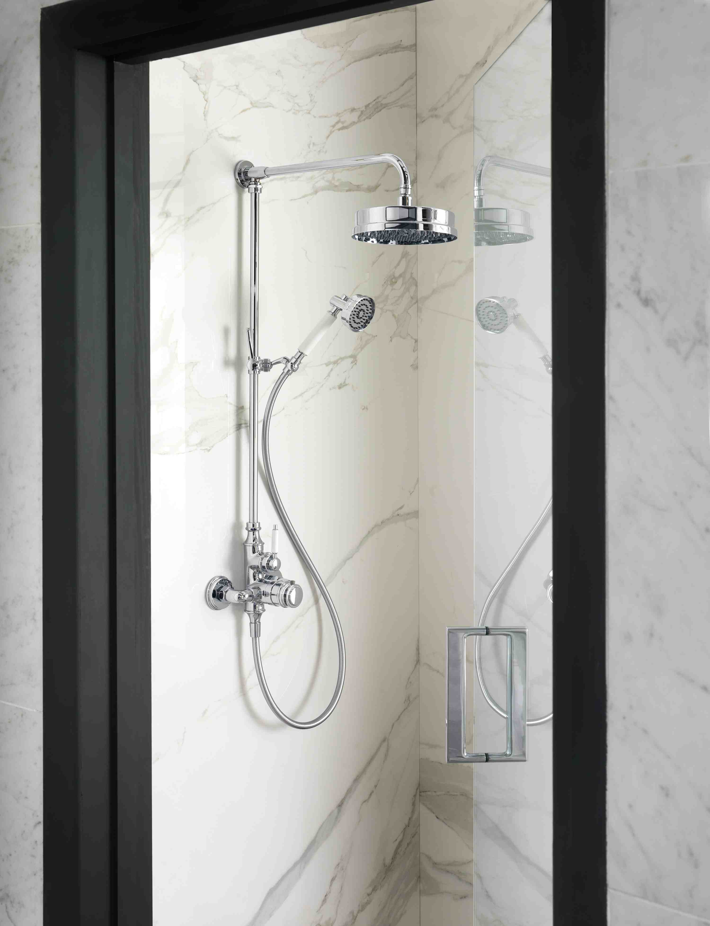 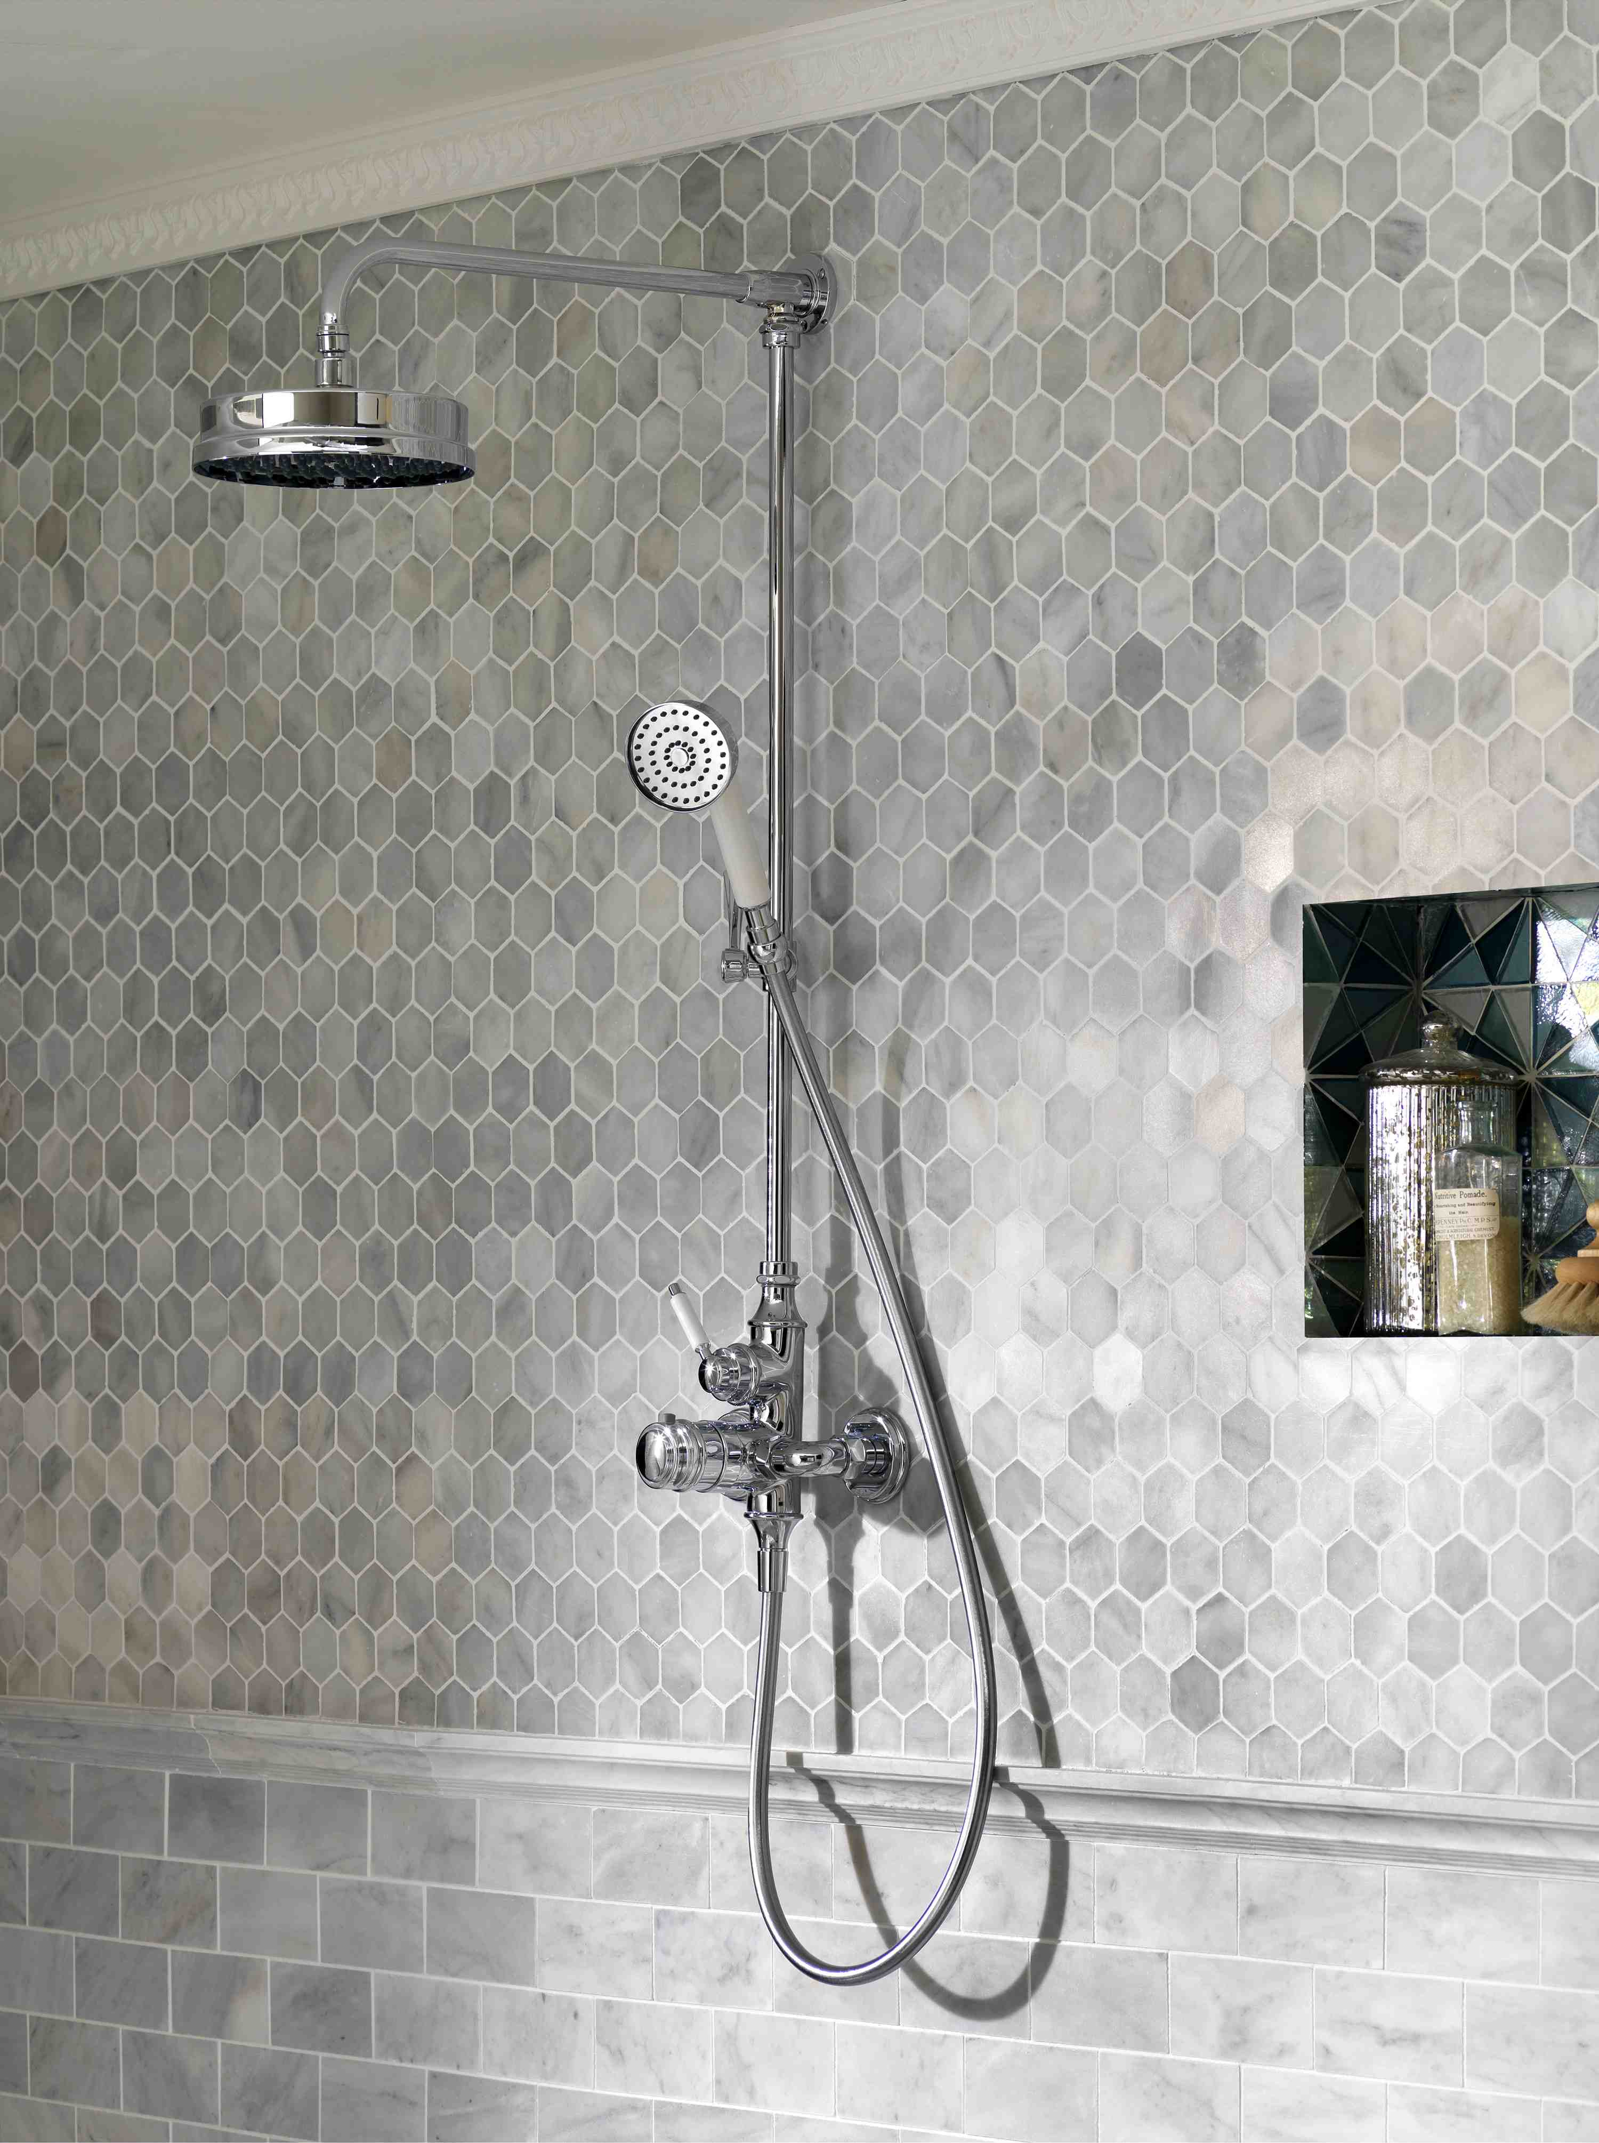

**Rubinetteria doccia termostatica con doccetta** **ottone rigorosamente Made in England**. Il soffione misura 20 cm di diametro e dispone di ugelli di gomma anticalcare e autopulenti. La versione cromo lucido si adatta facilmente a un design di transizione, mentre la finitura nickel lucido- che ha superato brillantemente i test per resistenza alla corrosione e perfetta aderenza della finitura al metallo - è perfetta per ambienti tradizionali e moderni.